## 安庆职业技术学院社会扩招学员学习平台操作手册

青书学堂提供两种学习方式：【电脑网页版】和【手机客户端APP】

**【电脑网页端】**

1、登录网址安庆职业技术学院官网<https://www.aqvtc.edu.cn/>， 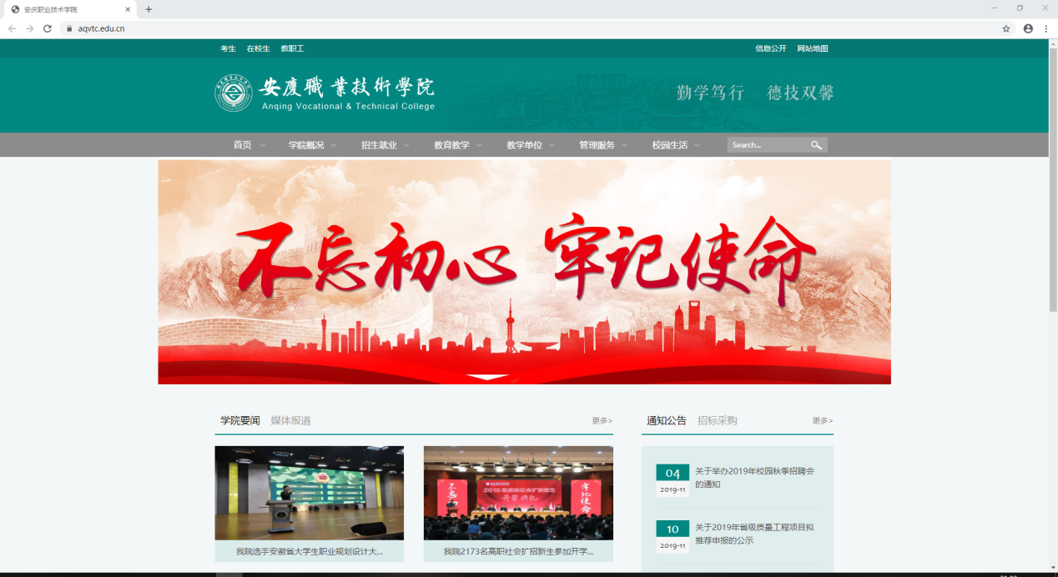

2、根据图中步骤，下拉网页，找到@社会扩招学习平台模块-点击，进入学习平台。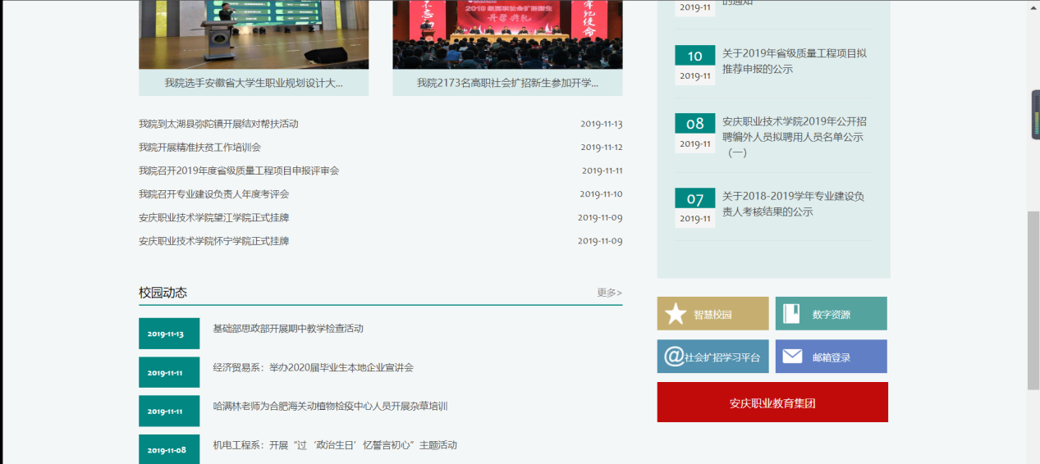

3、点击“登录学习”按钮，进入学习平台—学生右上角点击“登录” ,用账号**（学号）**，初始密码**（123456）**进行登录（登录后自行更改密码）,**同时绑定手机号**。

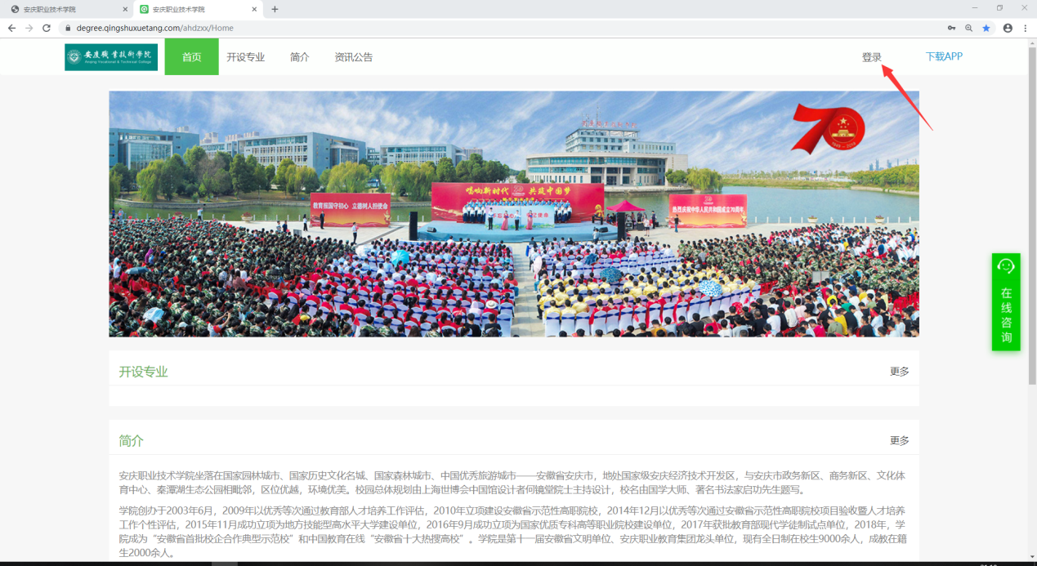 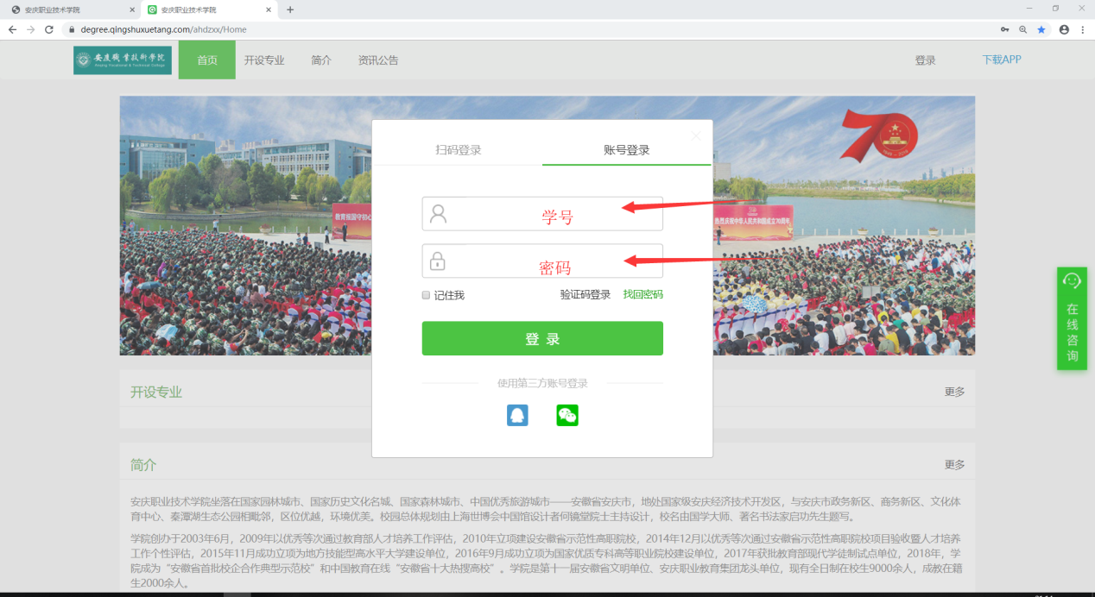

4、成功登陆之后点击右上角姓名下拉键，可以打开我的青书，个人信息，系统通知等选项。首页显示当前学期的课程、学习的进度及各模块分值的得分情况。

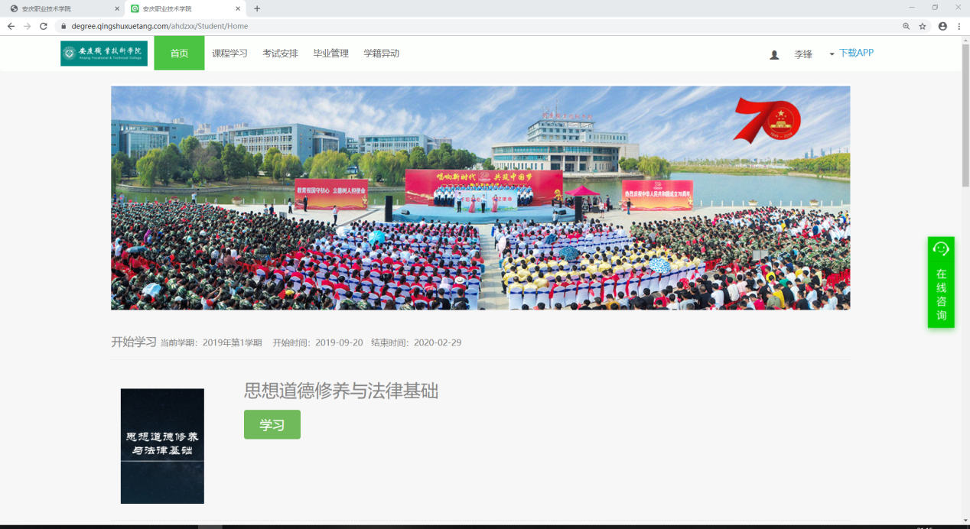

5、课程学习：学生点击“课程学习”后，会出现当前课程和所有课程列表，供选择学习。如果显示“课件正在建设中”，无需学习，系统会默认课件得分满分。课程学习主要分为几个板块：学习、资料、作业、讨论、成绩、课程反馈。学习的记录会如实保留，倍速播放，拉拽播放条等行为的成绩将不会被记录。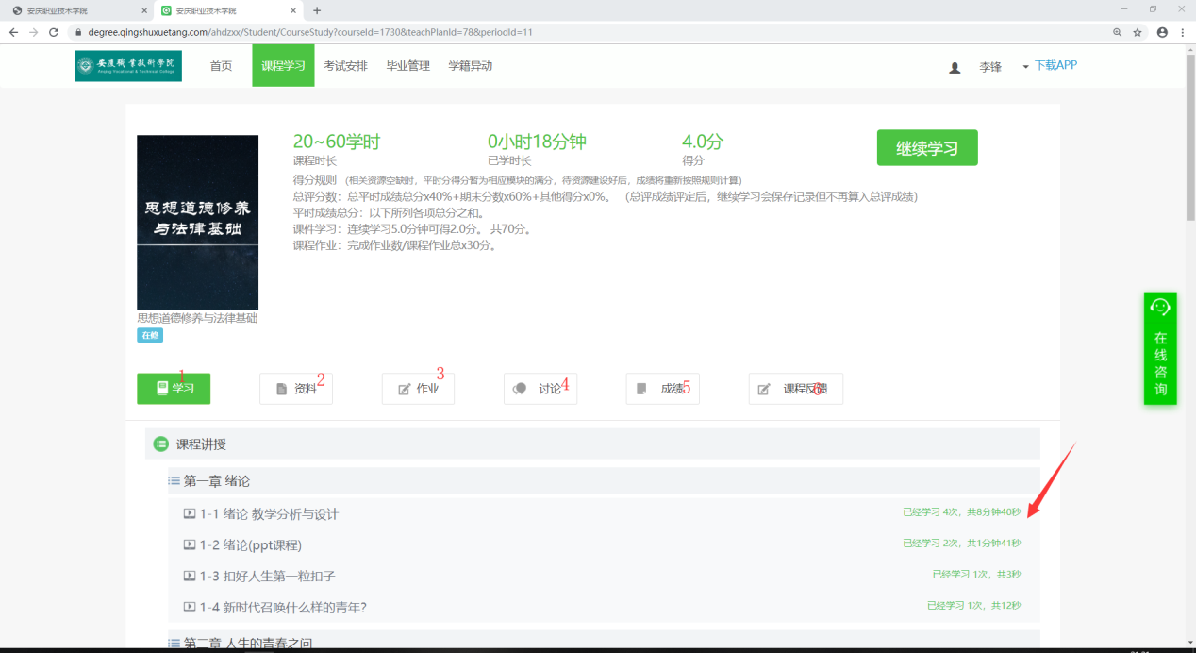

6、考试安排：当学生点击该功能， 可以查看到自己所学课程开放的考试详情。

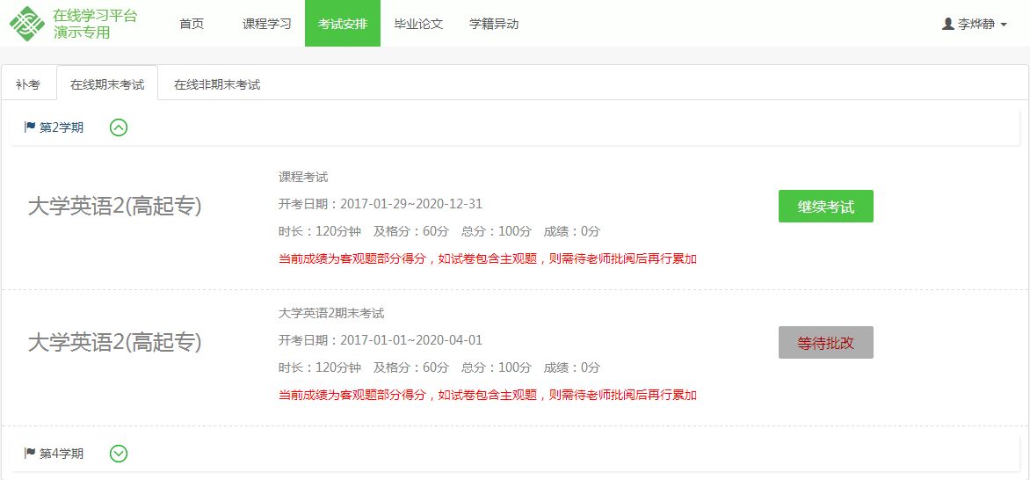

**【手机客户端APP】**

1、扫描下方二维码，轻松下载安装青书学堂APP，帐号密码登录，绑定手机号。（或：手机应用市场直接搜索：青书学堂）



2、课程：登录成功后，首先进入课程首页，显示当前学期课程和课程学习的进度。

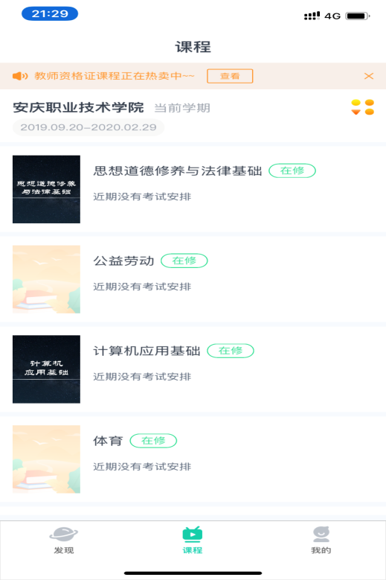

（1）选择一门课程进入，里面会显示：课件学习、课程作业、课程讨论、青书教材、课程考试、学习中心评分、登录得分这几个模块。（这里需注意各模块下面都会有得分规则显示，必须按照得分规则来进行学习才能得到相应分值，课件学习完毕后返回书架界面在联网状态下会自动上传学习记录。（若在无网络情况下，本地离线学习记录也会记录在手机上，在有网的情况下自动上传）

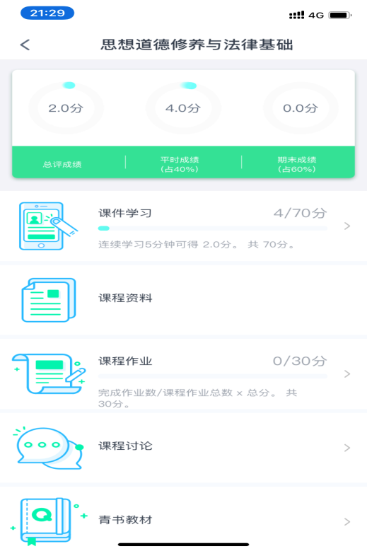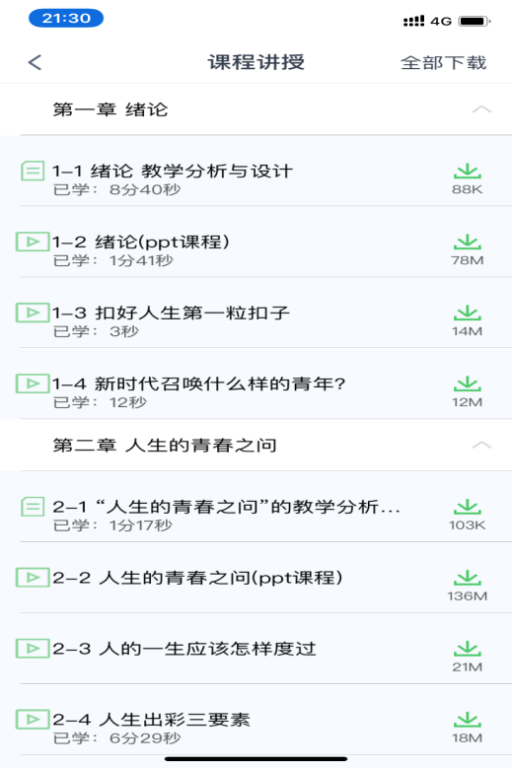

（2）发现：此模块通常会显示一些跟专业相关联的一些学习资源，免费供学生学习。

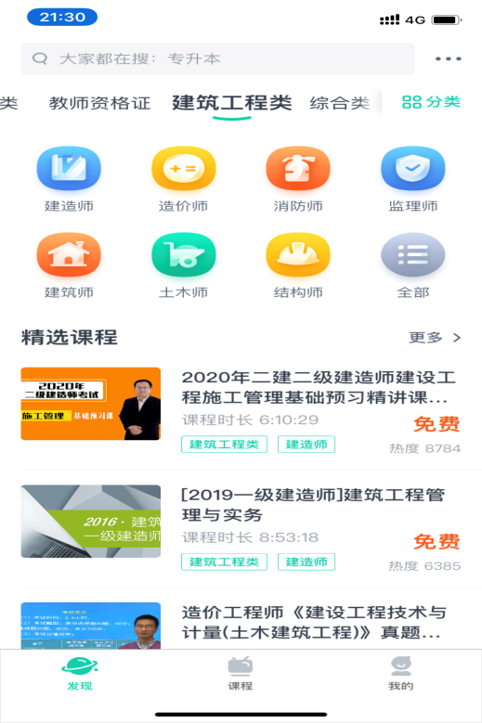

（3）我的：点击下方按钮“我的”，显示个人信息、我的成绩、新闻、我的缴费、帮助与反馈等相关学习信息。

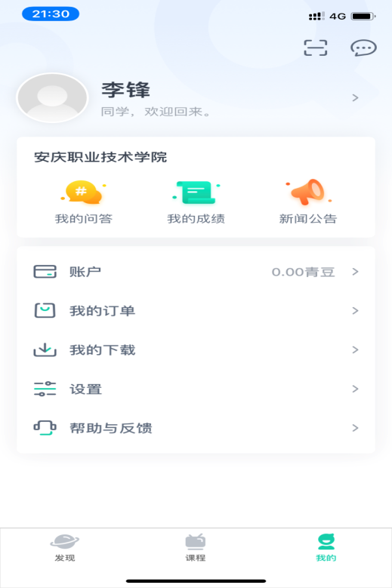

如果您有任何疑问，无论是学习方法还是平台使用，都可以在青书学堂公众号内找到答案哦，赶快扫码关注吧~

